**LAB 6**

1. **Tổng quan về xây dựng chính sách kiểm soát ứng dụng**

Trong Sophos UTM, việc xây dựng các quy tắc kiểm soát các ứng dụng mạng được thực hiện trong **Web Protection > Application Control**

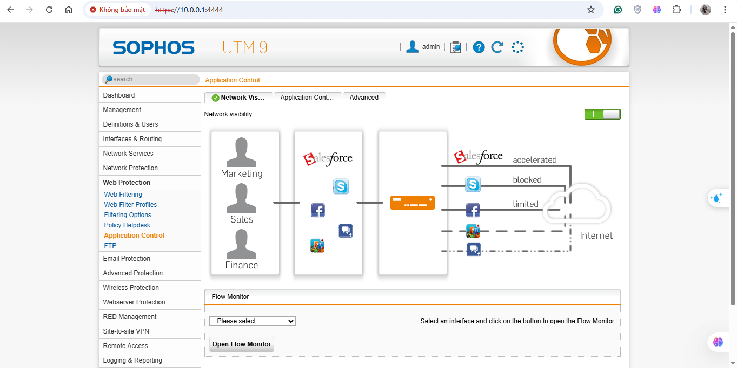

Để tiến hành thiết lập các quy tắc, cần bật Network visibility.

Tại đây còn cung cấp chức năng Flow Monitor cho phép theo dõi lưu lượng mạng

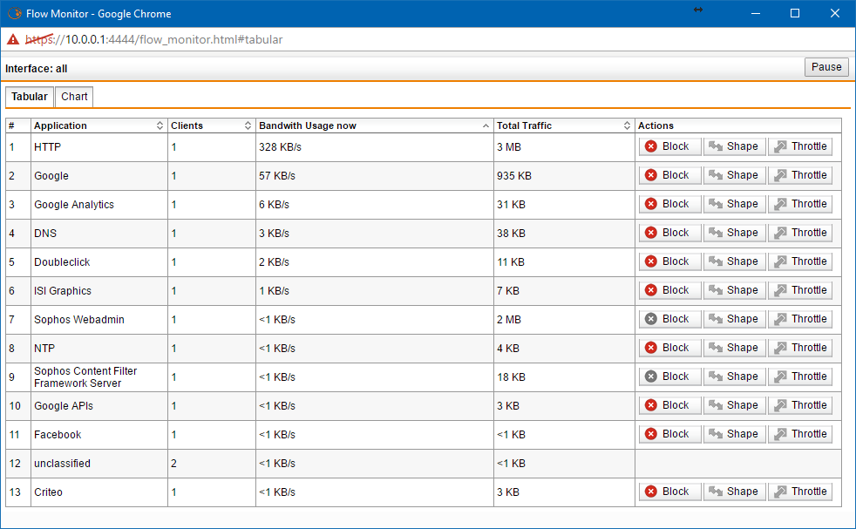*(network traffic)* của các ứng dụng thông qua các card mạng theo thời gian thực

Để thiết lập các quy tắc, ta thực hiện ở tab Application Control Rules.

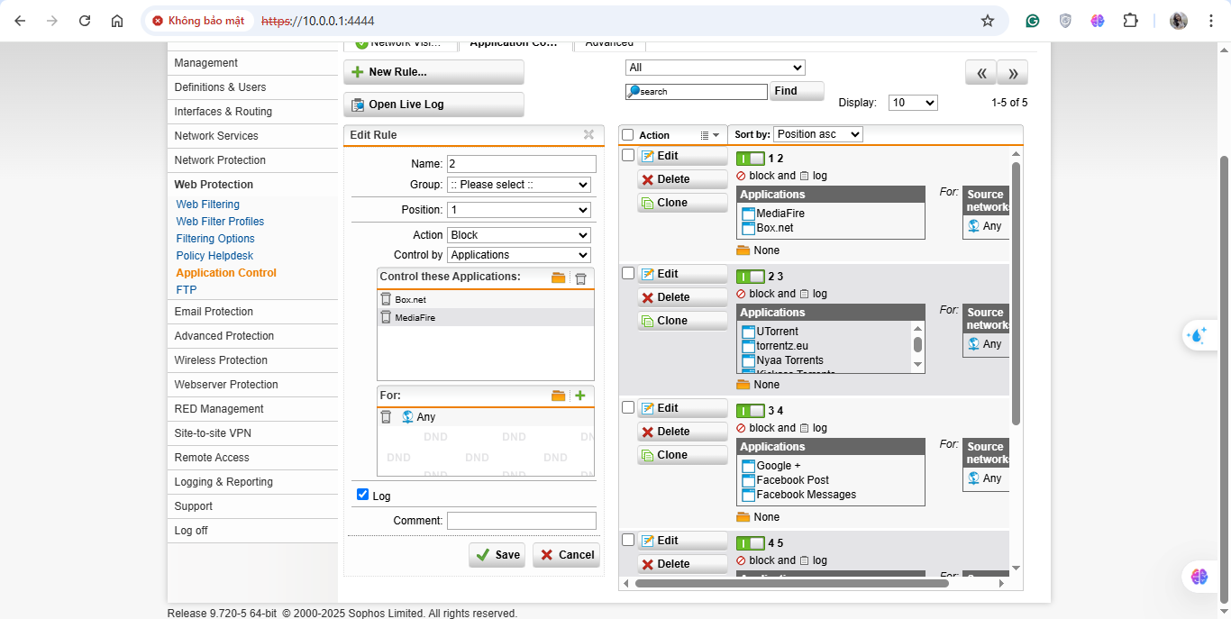

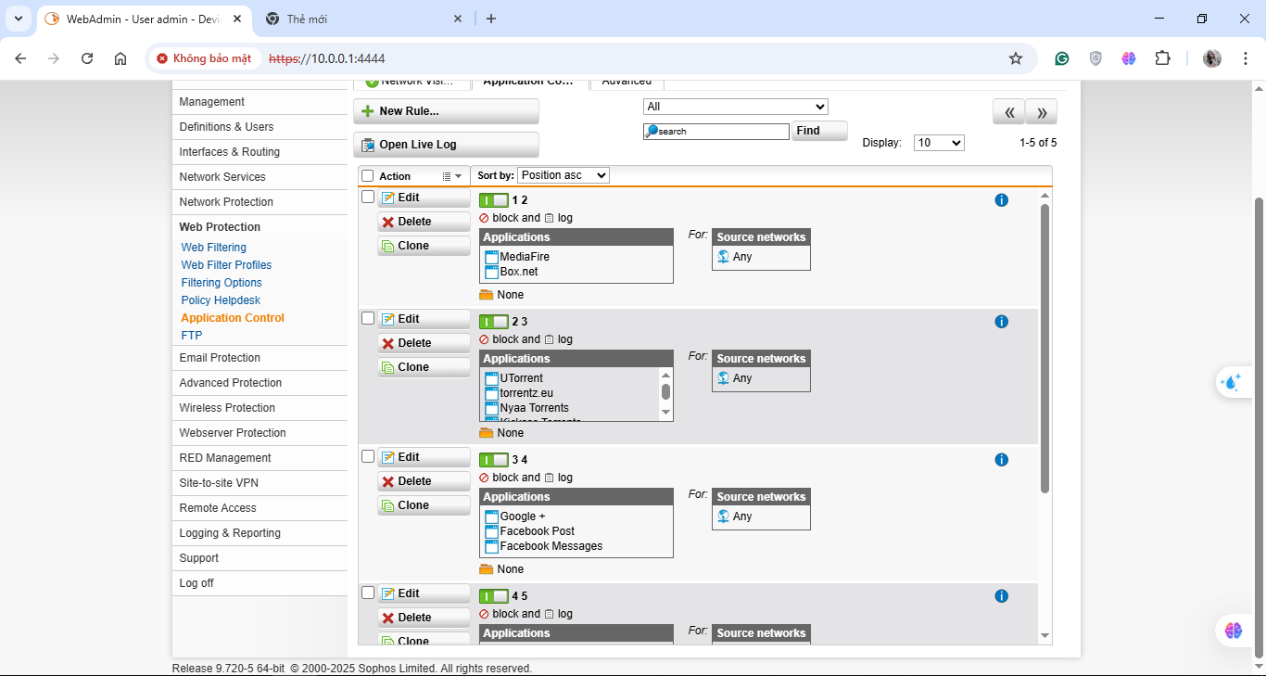

Khi xây dựng chính sách, có thể thực hiện chính sách kiểm soát (Control by) theo loại ứng dụng *(Applications)* hoặc theo bộ lọc động *(Dynamic filter)* dựa theo đánh giá từ Sophos về năng suất *(Productivity)* và độ nguy hiểm *(Risk)* của loại ứng dụng đó.

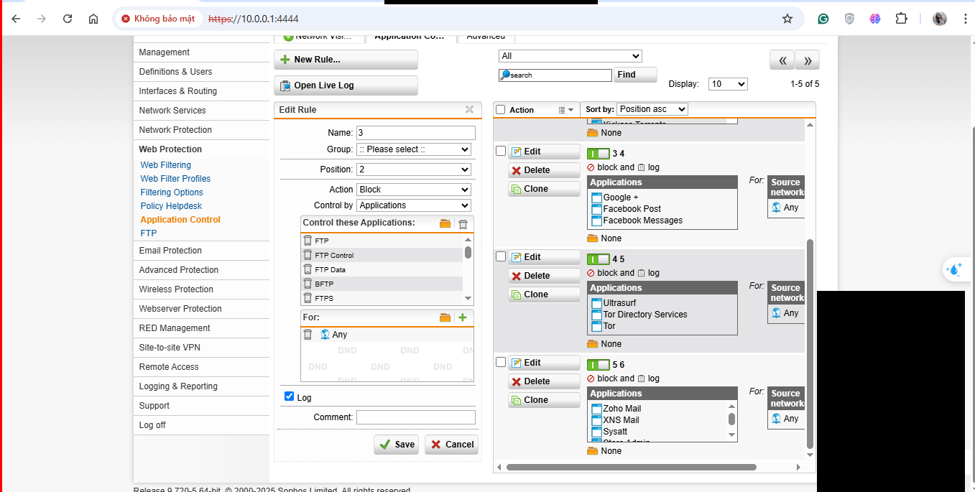

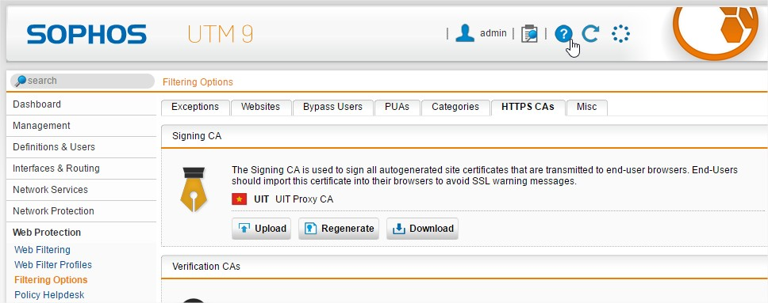

* 1. Khi vào các website có https trên Chrome không còn xảy ra tình trạng bị cảnh báo HTTPS

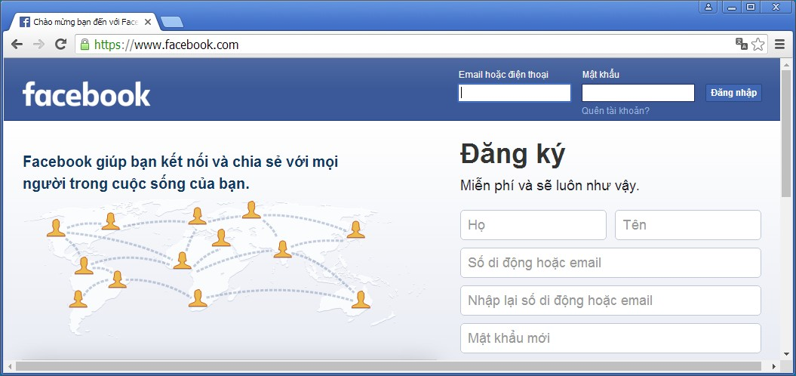

Dropbox.com

